東日本の「ご当地バーガー」の祭典

ふくしまバーガーサミット2016 in 桑折

２０１６年１０月１６日（日）福島県桑折町にて開催決定！

**グランプリ**

**で２連覇！**

**国見町の**

**「国見**

**バーガー」**

**地元商店で**

**名物の鯖の**

**味噌煮を**

**挟んだ大胆**

**な逸品です**

**東日本各地**

**より20を**

**超えるご当**

**地バーガー**

**が大集合！**

**地域の食材**

**を活かした**

**自慢の品で**

**グランプリ**

**を競います**

詳細はふくしまバーガーサミットで検索！



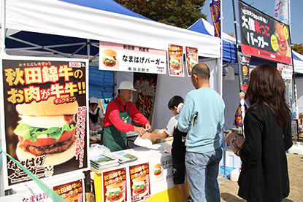

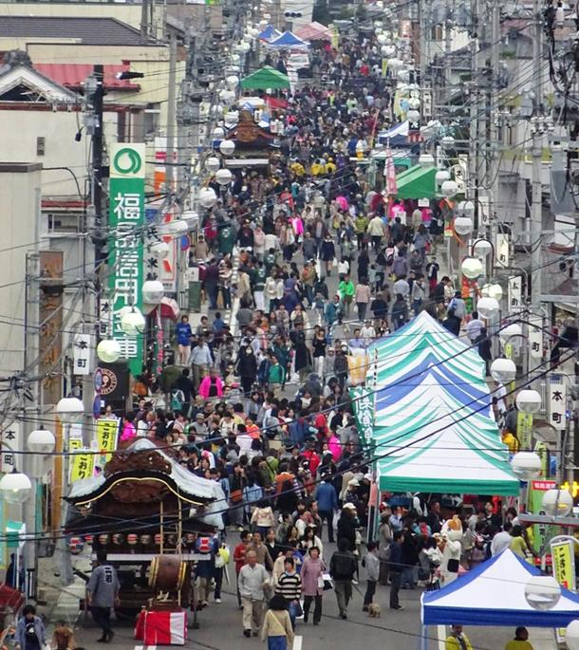

**２０１４年の初開催時の様子。**

**会場となった町の商店街が来場者でいっぱいに！**





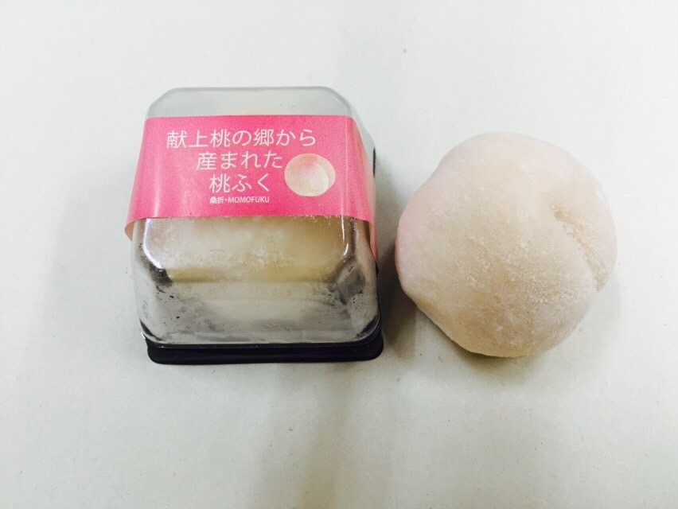

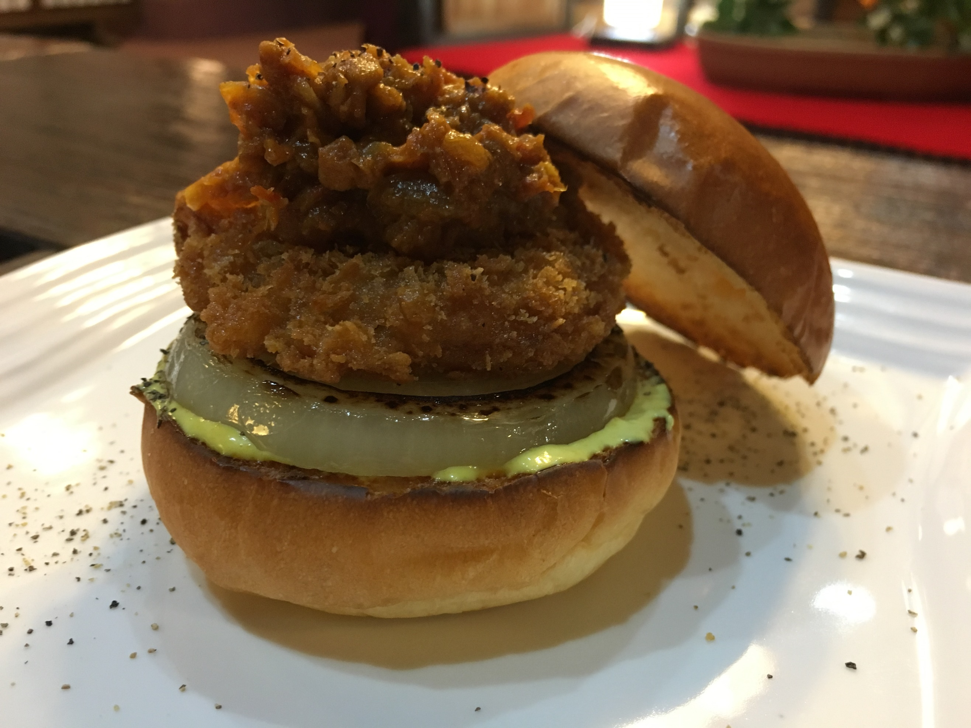

クラウドファンディングとは、インターネットを通じて不特定多数の個人の方から

資金（支援）を頂くサービスのことです。ご支援頂いた方には、金額に応じて、桑折の桃を

使用した新ご当地銘菓**「桃ふく」**や**「うぶかの郷」宿泊券**などの特典をプレゼント！

「ふくしまバーガーサミット」成功のために、桑折町を始めとした各地域の活性化のために

皆さまのご支援・ご協力をよろしくお願いいたします！

**【企画HP】**[**https://readyfor.jp/**](https://readyfor.jp/)**projects/FBGS2016【実施期間】8/31(水)まで**

**【お問い合わせ先】ふくしまバーガーサミット実行委員会（桑折町商工会青年部）**

**TEL：024－582－2474　メール：kuwashou@aj.wakwak.com**

「ふくしまバーガーサミット」は、新たな資金調達・事業ＰＲの手段として

「クラウドファンディング」にチャレンジしています！



